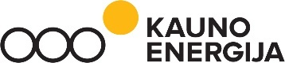

Akcinė bendrovė „KAUNO ENERGIJA “

RINKOS KONSULTACIJA

„DEMONTAVIMO DARBAI PETRAŠIŪNŲ ELEKTRINĖJE“

DĖL OBJEKTO APŽIŪROS
2025 m. spalio 20 d.

Informuojame, kad Perkantysis subjektas organizuoja objekto apžiūrą, kuri vyks 2025 m. spalio mėn. 22 d. 10:00 val., susirinkimo vieta – Jegainės g. 12C, Kaunas. Kontaktinis asmuo Antanas Levickas, tel. Nr. +370 631 39833.
Ryšium su objekto apžiūra, rinkos konsultacijos pasiūlymų pateikimo terminas nukeliamas į 2025 m. spalio mėn. 24 d. 10:00 val.

Perkantysis subjektas

